 |  | 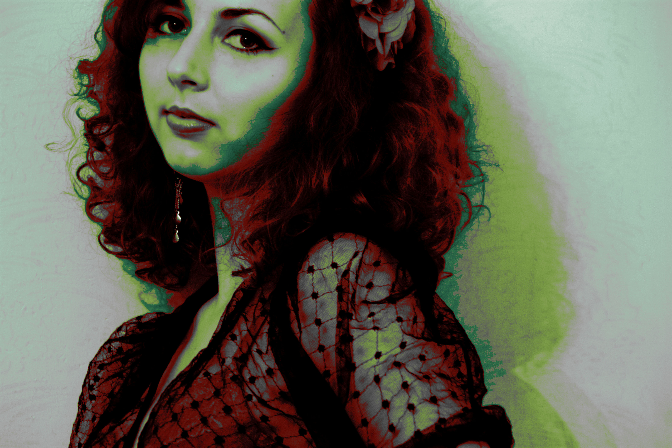
Europass
Önéletrajz
Személyi adatok
Vezetéknév(ek) / Utónév(ek) |  | Kölcze Katalin
Cím(ek) |  | PARÂNGULUI utca 5/6, 540357, Marosvásárhely, Románia
Telefonszám(ok) |  | 0365-404122 |  |  |  |  | Mobil: |  |  |  | 0744494406
Fax(ok) |  | -
E-mail(ek) |  | kkattaa91@gmail.com
Állampolgárság |  | Román ; Nemzetiség: Magyar
Születési dátum |  | 1991. április 30
Neme |  | Nő
Betölteni kívánt munkakör / foglalkozási terület |  | Egyetemi hallgató – II. éves a Kolozsvári Képzőművészeti és Design Egyetem Grafika szakán
Szakmai tapasztalat
Művészeti eseményeken való részvétel |  | 2007 – Csereprogram - Kecskeméti Művészeti Líceumban szakmai tapasztalatcsere  2008 – A „Félsziget”-en Body Painting - hennázás  2008 - "Mission through Art, Sibiu”  2008 – Az erdélyi művészet képviselése a „Vendégségben BUDAPESTEN” nevű eseményen  2010 – 2012 – A Függőleges Ifjúsági konferencia dekor csapatának tagja
Díjak |  | 2007 – Különdíj - "Véradás – egy felbecsülhetetlen ajándék", szervező: Helyi Vértranszfúziós Központ, Marosvásárhely  2008 – Díjazott - "Modigliani - The Prince of Montparnasse - 8th International ArtCompetition - Poland " szervező: Youth Culture House, Rybnik  2008 – Különdíj - "Hegyek, fák, füvek, szívem rokonai erdők ..." szervező: Erdőszentgyörgyi Líceum  2008 - Első díj- "Plakát, Dr.Bernády György emlékére”, szervező: Dr.Bernády György Alapítvány, Marosvásárhely  2009 – Harmadik díj “Az örök modern anyakép", szervező: Erdőszentgyörgyi Líceum
Tanulmányok
Időtartam |  | 2010 – jelen : Kolozsvári Képzőművészeti és Design Egyetem Grafika szak  2006-2010: Marosvásárhelyi Művészeti Líceum, Képzőművészet tagozat, Grafika szak  1998-2006: Marosvásárhelyi 2-es Számú Általános Iskola
Végzettség / képesítés |  | Líceumi képesítés, Érettségi
Főbb tárgyak / gyakorlati képzés |  | Vokacionális tanulmányok, művészeti profil, Képzőművészetekben szakosodva -Grafika
Egyéni készségek és kompetenciák
Anyanyelv(ek) |  | Magyar
Egyéb nyelv(ek) |  | Román, Angol, Német
Önértékelés |  |  | Szövegértés |  |  |  |  | Beszéd |  |  |  |  | Írás
Európai szint (*) |  |  | Hallás utáni értés |  | Olvasás |  |  | Társalgás |  | Folyamatos beszéd
Román |  |  |  | B2 |  | B2 |  |  | B2 |  |  | B2 |  | B2
Angol |  |  |  | B2 |  | B2 |  |  | B2 |  |  | B2 |  | B2
 |  | (*) Közös Európai Referenciakeret (KER) szintjei

